**2023.01.29#044 레위기 II, 1-10장 건강한 관계 세우기 !!**

**[1-7장] 5가지 제사**

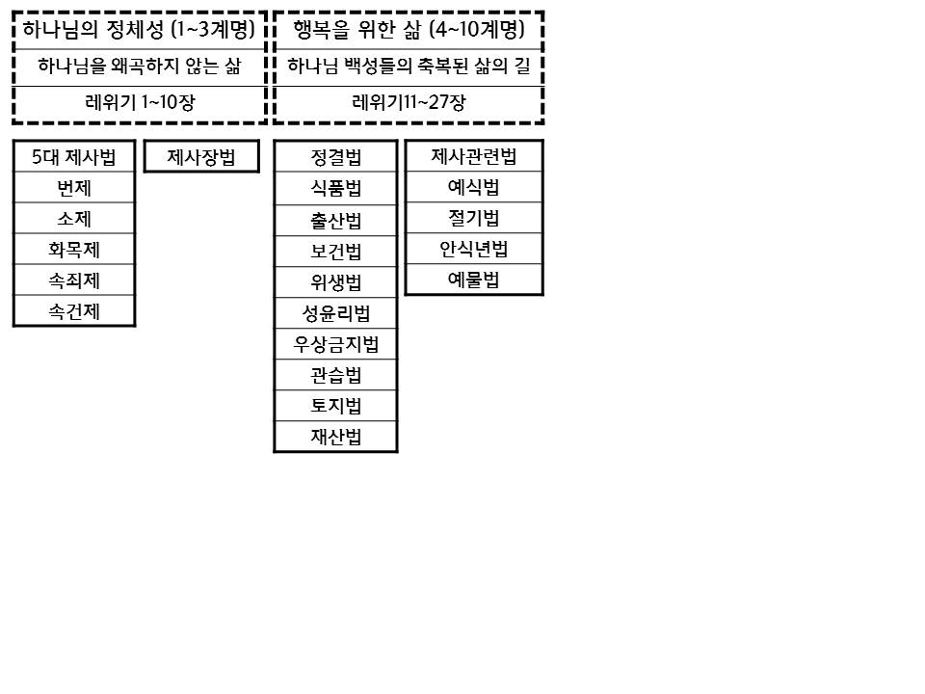**제사법을 주신 목적**

하나님과의 ________를 바르고 온전하게 _______하기 위한 것!!!

건강한 _______에서 건강한 삶이 나온다!!!

죄의 결과는 _______… (롬6:23, 히9:22)

______________________________

______________________________

**5가지 제사**(번제, 소제, 화목제, 속죄제, 속건제)는 _______, _________ 두가지로 볼 수 있다.

**제사에 대한 신약기자의 설명 (히브리서 10장 1-14절)**

________________________________________________________________________________

________________________________________________________________________________

**제사의 제도를 행하게 하신 이유는 …**

그렇게라도 사람들이 하나님과의 ______를 ______지 않고, 혹시 방황하다가도 ______ 하나님께로 나아올 때 _______들을 받아 주시고 긍휼히 여겨주시려는 하나님의 _______다.

하나님을 _____하지 않고 바르게 아는 하나님과의 ______한 ______는 우리가 이 땅에서 축복된 삶을 살고 더 나아가 영원한 기쁨을 누리며 살 수 있는 가장 중요한 핵심이다.

**참된 예배, 참된 제사는 …**

자신의 _____의 구석 구석에서 늘 하나님과 _______하는 삶(______대로 사는 삶)을 사는 것!!!!

________________________________________________________________________________

________________________________________________________________________________

**번제(燔祭)** Burnt Offering; 의미 _____________________________________________________

________________________________________________________________________________

**소제(素祭)** Grain Offering; 의미 _____________________________________________________

________________________________________________________________________________

**화목제(和睦祭)** Fellowship Offering; 의미 _____________________________________________

________________________________________________________________________________

**속죄제(贖罪祭)** Sin Offering; 의미 ____________________________________________________

.

**속건제(贖愆祭)** Guilt Offering; 의미 ___________________________________________________

________________________________________________________________________________

**4가지 제사(offering) 방법** : 화제, ______, 거제, ______

**[8-9장] 제사장 위임식**

하나님의 ______대로 _______할 때 하나님의 살아계심을 볼 수 있다!!!

우리가 기도할 때 하나님이 들으시는 것이 아니라 우리가 _____할 때 하나님께서 들으시는 것이다.

성도가 그냥 _______할 때 하나님이 들으시는 것이 아니라 하나님의 ______대로 _______의 삶을 살며 _______할 때 하나님께서 들으신다

하나님 앞에서 부름 받은 제사장(교회, 목사, ______, _______)들은 _______ 하나님의 ______로 행하는 존재여야 한다.

**오늘 우리시대의 교회는 어떻게 살아가고 있는가? ________________________________________**

________________________________________________________________________________

**[10장] 거룩한 불(하나님의 방법으로)**

공동체가 힘을 잃는 이유는… 각자가 맡은 자신의 _______을 잊고 최선을 다해 ________을 지지 않기 때문이다.

교회와 성도여… 하나님께서 주신 ________인 _____에만 집중하자!!!

________________________________________________________________________________

**한주간의 거룩한 삶을 돕는 질문들...**

1. 설교를 통해 레위기 전체를 큰 구조로 나눈다면 어떻게 나누는 것이 좋다고 했는가? 왜?, 레위기의 구조를 나누는 많은 방법이 있는데 그동안 나에게 가장 깨달음을 주었던 것은 어떤 것인지 함께 나누자. 역사적인 흐름에서 레위기의 기록목적이 무엇인지 다시 한번 확인해 보자(언제? 왜?)

2. 5가지로 제사제도가 소개되지만 그 의미를 생각해 볼 때 두개의 핵심이 되는 주제는 무엇인가? 왜 이것이 중요한가? 5가지의 제사제도는 어떤 것이 있으며 각 제사가 말해 주는 의미는 무엇인가? 말씀을 통해 새롭게 깨닫게 된 것은? 내가 더 의미를 가져야 하는 제사는 어떤 것인가? 왜?, 제사를 드리는 방법 네가지는?

3. 8-10장에 대해 듣고 깨닫게 된 것은 무엇들인가? 아론의 두 아들은 왜 말씀대로 행하지 못했는지 10장 본문을 통해 찾아 이야기해 보자. 하나님은 왜 제사장들에게 술을 금하셨을까? 오늘날 우리는 술을 어떻게 대해야 할까? 말씀대로 살아가야 하는 교회로서 오늘날 우리가 반드시 해야 하는 일 3가지, 하지 말아야 하는 일 3가지를 적어보자.

4. 말씀을 통해 나를 되돌아 볼 때 철저하게 회개하고 해결해야 할 것은 무엇인가? 그리고 우리가 포기하거나 변경할 수 없고 꼭 지켜내야 하는 진리는 무엇인가?

5. 오늘 말씀을 통해 알게 된 하나님은 어떤 하나님이신가? 그로 인해 나는 어떤 존재인가? 본문을 통해 약속해 주시는 축복은 무엇인가?

6. TO Do List